2024年信息工程学院转专业工作方案
为充分调动学生学习的积极性和主动性，发挥每个学生的潜质和特长，尽可能满足学生成才需要，根据《成都工贸职业技术学院学生学分制学籍管理规定(第4次修订)》 (成技院发[2024]28号)文件精神，我院现将今年转专业工作有关事项安排如下：
一、工作小组
已设置隐藏
二、接收对象
（一）2023年9月入学的三年制全日制专科学生（降一年级学习）。
（二）2024年9月入学的三年制全日制专科学生。
（三）中外合作办学项目仅接受内部专业转入、转出。
三、申请条件
符合《成都工贸职业技术学院学生学分制学籍管理规定(第4次修订)》 (成技院发[2024]28号)中关于申请转专业条件方面的规定；
四、接收专业与计划人数
序号 | 专业名称 | 年级 | 学制 | 计划接收人数 | 备注
1 | 数字媒体技术 | 2024 | 3 | 2
2 | 移动互联应用技术 | 2024 | 3 | 3
3 | 信息安全技术应用 | 2024 | 3 | 1
4 | 物联网应用技术（中外合作办学） | 2024 | 3 | 3
5 | 信息安全技术应用（中外合作办学） | 2024 | 3 | 3

五、考核组织与管理
（一）考核形式
1.考核采取笔试形式。笔试采取集中闭卷形式进行，考试时间60分钟，由学院统一命题，主要考核学生拟转专业的专业基本知识，笔试成绩满分100分。
（二）考核内容
考核内容主要包含专业基本知识、专业认知等内容。
专业名称 | 参考教材 | ISBN | 作者 | 出版社 | 样书
数字媒体技术 | H5页面设计与制作 | 9787115537621 | 周建国 | 人民邮电出版社 | 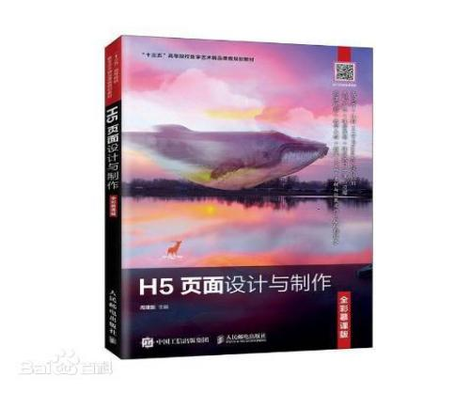
移动互联应用技术 | C语言程序设计教程 | 9787516515556 | 王剑峰 | 航空工业出版社 | 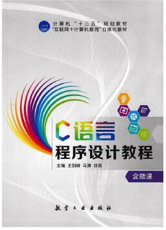
信息安全技术应用 | 计算机网络应用基础 | 9787040559170 | 杨泉波、程弋可、李梁雅 | 高等教育出版社 | 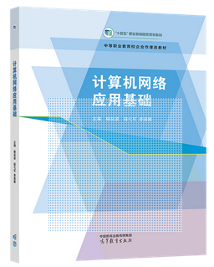  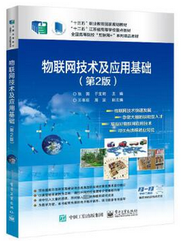
物联网应用技术（中外合作办学） | 物联网技术及应用基础 | 9787121380204 | 张园 | 电子工业出版社
信息安全技术应用（中外合作办学） | 计算机网络应用基础 | 9787040559170 | 杨泉波、程弋可、李梁雅 | 高等教育出版社
（三）考核标准
1.数字媒体技术专业
考核标准：“数字媒体专业综合测试” 共计100分；其中“数字媒体专业认知”22分，“数字媒体专业基础知识与技能”50分，“艺术美学常识”28分。
2.移动互联应用技术专业
考核标准：“专业综合测试”共计100分；其中“C语言基础知识与技能”，60分，“移动互联应用技术基础知识与技能”，30分，“移动互联应用技术发展与研究”，10分。
3.信息安全技术应用专业
考核标准：“计算机网络综合”共计100分；其中“计算机网络基础”，20分，“网络体系结构”，10分，“数据通信传输”，20分，“TCP/IP协议”，15分，“IP地址规划”，35分。
4.物联网应用技术专业
考核标准：“专业综合测试”共计100分；其中“物联网的概念和发展”，50分，“物联网的组成和结构”，20分，“感知层技术”，30分。
（五）录取办法
1.录取确定依据：考试成绩按专业排序，结合接收名额限制从高到低进行录取；
2.考核总成绩低于60分者不录取；
3.如有成绩相等，且超过录取计划名额的，以报考入学成绩高低排序。
（六）转入学生的学习安排和学分认定
1.学生转入前获得的公共基础课学分可置换转入后对应课程学分，已获得的其他课程学分经转入专业认定后可置换同类课程学分。
2.学生转入前未获得的课程学分，应在转入后专业课程范围内申请重修或补修，以获得转入后专业毕业最低规定学分要求。
六、工作流程与时间节点
（一）转入考核
专业名称 | 考核时间 | 考核地点 | 备注
数字媒体技术 | 2024年11月27日15:00 | A3110
移动互联网应用技术 | 2024年11月27日15:00 | A3110
信息安全应用技术 | 2024年11月27日15:00 | A3110
物联网应用技术（中外合作办学） | 2024年11月27日15:00 | A3109
信息安全技术应用（中外合作办学） | 2024年11月27日15:00 | A3109
（二）录取结果公示
学院将对申请调转专业申请人员名单及考核成绩进行公示，公示地点在A3教学楼1楼学生科办公室外公示栏处，公示时间为3天（2024年11月29日-2024年12月1日）,公示无异议后报教务处。
七、联系方式
联系人 | 联系电话 | 联系地点 | 备注
张鹏 | 15882010783 | A3教学楼1楼学生科办公室 | 调转工作安排问题
八、其他事宜
（一）学生对转专业工作有意见、建议或申诉、举报，应以书面材料先向学院转专业工作小组实名反映，学院将及时查证、核实并公示具体处理结果；
（二）转专业工作小组成员中有直系亲属或利益相关人员递交转专业申请的应主动申请回避，有非直系亲属等递交申请的要主动报备；
（三）对在转专业过程中有弄虚作假等行为的学生，一经查实，取消转入资格；
（四）本次转专业工作为一次性选拔，不进行专业调剂；
（五）本方案由信息工程学院负责解释。

信息工程学院
2024年10月25日

